
SUS
Uddannelsesudvalget for Rengøring og Service

Inspirationsmateriale til arbejdsmarkedsuddannelsen
Nr. 22659
Rengøring i renrum - metoder og procedure

Uddannelsesmål:

Efter endt uddannelse har deltageren:
- Kendskab til myndighedskrav for god fremstillingspraksis for fremstilling af sterile lægemidler (EU GMP, Annex 1) i forhold til rengøring i renrum og forståelse for klassificering af renrum
- Kendskab til generel mikrobiologi og forståelse for vigtigheden af kontrol af kontaminering med mikroorganismer og partikler, og hvilken rolle rengøring, adfærd og hygiejne spiller.
- Forståelse for vigtigheden af god hygiejne og adfærd indenfor GMP, herunder håndvask og omklædning til sterildragt, og kan iklæde sig en sterildragt og efterleve god hygiejne og adfærd under rengøring i renrum.
- Viden om forskellige rengørings- og desinfektionsmidler og deres effektivitet, og kan planlægge og udføre korrekt rengøring mht. dosering, arbejdsmetoder og rækkefølge afhængig af klassificering af renrum.
- Forståelse for vigtigheden af dokumentation og registrering af rengøring i henhold til GMP-krav. Deltageren kender dermed til opbygning af rengøringsplaner og SOPer, kan anvende logbøger og dokumentere efter god dokumentationspraksis.

Varighed: 3 dage

Ændringslog

Udarbejdet af
Marit Smalbro Jakobsen
Uddannelsescentret i Roskilde - Januar 2013

Revideret af
Annette Fleckner Sørensen & Ida Lorenzen
TEC - November 2016

Revideret af
Anne Dahl & Louise Schou Petersen
Pharmakon - August 2024

Baggrund for uddannelsen

Renrum og kontrollerede miljøer anvendes i større og større udstrækning i forskellige industrier i dag. Så som produktionslokaler i medicinalindustrien, elektronikfremstilling, fødevareindustrien, apoteker, Statens Serum Institut, sterilcentral, mv.

Fejlproduktion forårsaget af ringe kvalitet i rengøringen koster virksomhederne dyrt. Når rengøringskontrollen ikke bliver godkendt, vil der ikke kunne foretages produktion i lokalerne som aftalt. Rengøringen skal derfor startes forfra og pga. tidspres sættes der ekstra personale ind og der bliver et øget forbrug af timer, udstyr, midler og specielle klude og mopper.
Desuden vil det ikke være muligt at kunne producere i det pågældende lokale før rengøringen er godkendt, dette koster dyrt for virksomheden.

Derfor skal der på dette kursus være prioritering og særlig høj opmærksomhed på praktisk rengøring af renrum dvs. totalrengøring af urenheder på lofter, vægge, inventar og gulve.

I renrum er der et defineret miljø, hvor der er fuld kontrol med rent luftskifte via HEPA-filtre og særlige trykforhold. I den forbindelse kan der nævnes, at i særlige lokaler med overtryk, undgås der forurening af urenheder fra gulv som ellers ville hvirvles op i lokalet. For at undgå at partiklerne skal hvirvle op ved aktivitet i lokalet arbejdes der med rolige bevægelser.

I renrum er der krav til særlige klassifikationer og standardniveauer for partikelniveauet og antal mikroorganismer, så produktioner med krav til høj grad af renhed ikke bliver forurenet. Det er vigtigt at kursisterne forstår at mikrobiologi og partikler ikke altid kan ses i renrum, så der derfor foretages daglig kontrol af rengøringen og at den skal godkendes, før renrummene kan bruges til produktion.

At gøre rent i sådanne miljøer stiller store krav til medarbejderne, ikke mindst forståelsen for vigtigheden af at gøre rent ”hvor der ikke er snavset”, dvs. at medarbejderne forstår begrebet synligt rent kontra mikrobiologisk rent.
Medarbejdere skal have forståelse for mikroorganismernes livskrav, at der kan være rester af bakterier i biofilm på overflader eller mikroorganismer kan blive resistente og at der stilles særlige krav til metodevalg dvs. brug af vekselvask og anvendelse af særligt rengøringsudstyr.

Personlig hygiejne og adfærd er vigtig og der stilles særlige krav om beklædning og brug af heldragt, forskellige værnemidler som f.eks. maske, beskyttelsesbriller og handsker for at beskytte miljøet eller sig selv, men især for ikke at afgive partikler og forurene lokalet.

Rengøringen skal være ensrettet mht. brug af korrekte rengørings- og desinfektionsmidler, korrekt brug af udstyr, samt anvende samme arbejdsmetode hver gang i de enkelte lokaler.

Medarbejdere i renrum skal have forståelse for god dokumentationspraksis, GMP, EU-klassificeringer og SOP’er, da klassificering og standardniveauerne er styrende for rengøringsprocedurerne og produktskifte som en del af arbejdet.

Målgruppe for uddannelsen

Alle der har eller søger job i rengøringsbranchen og er omfattet af AMU-lovens målgruppe.

Deltagerforudsætninger

Der kræves ikke specielle forudsætninger for deltagelse i uddannelsen, men det er en fordel med et vist kendskab til branchen. Og gerne som minimum har gennemført AMU kursus nr. 49350 Materialekendskab og Rengøringskemi.

Tilrettelæggelse af uddannelsen og Temaer for undervisningsindholdet:

1. Introduktion og opstart
Det er vigtigt fra starten at få defineret renrum ud fra principperne fra god fremstillingspraksis (Good Manufacturing Practice, GMP).

Underviserne skal sikre sig at deltagerne ved, at de øvelsesfaciliteter vi har på skolen, ikke lever op til de krav der er i industrien.

Til præsentation af mål og afklaring af forventninger kan Opgave 1 anvendes. Efter at kursisterne har udfyldt de enkelte kasser i figuren præsenteres målet og sammenlignes med de forventninger de har til kurset.

Skemaet herefter er inspiration til hvordan kurset kan designes med teori, øvelser og cases – inklusiv formål.

Dag | Temaer for undervisningsindholdet | Læringsmål | Opgave til inspiration
1 | 1. Renrum og lovgivning  - Præsentationsrunde  - Mål med kurset  - Hvad er renrum?  - Hvor har man renrum?  - Lovgivning og forskellige standarder; GMP, ISO 14644-1, rumklassificering  - De 5 M’er  - Mennesker  - Metoder  - Miljø  - Maskiner  - Materialer | Deltageren ved hvad GMP står for og hvad det er for en standard  Deltageren ved hvad et renrum er og hvordan de klassificeres  Deltageren kender eksempler på hvor der anvendes renrum. | Opgave 1.  Renrum og forventninger  Opgave 2.  Myndigheder og lovgivning
1 | 2. Rengøring  - Dekontaminering; Rengøring, desinfektion og sterilisation  - Forskel på rengørings- og desinfektionsmidler  - Krav til midler og vand (WFI, demineraliseret vand)  - pH-værdi  - Indholdsstoffer  - Hovedgrupper  - Virkning  - Aktive stoffer i desinfektionsmidler.  Vigtigheden af disse i forbindelse med opbygning af biofilm.  - Leverandørbrugsanvisning og sikkerhed  - Dosering og beregninger | Deltagerne kender til dekontaminering og kan forskellen på rengøring, desinfektion og sterilisation.  Deltageren kender til forskellige rengørings- og desinfektionsmidler, deres virkning.  Deltagerne forstår kravene til midlerne, eks. kun bruge testede, frigivne og indenfor holdbarhedsdato.  Deltagerne forstår vigtigheden af korrekt dosering af midler. | Opgave 3.  Rengøringsmidler og desinficering  Opgave 4.  Rengøringsmidler og desinficering  Opgave 5.  Rengøringsmidler og desinficering
1 | 3. Metode og udstyr  - Rengøringsudstyr  - Rengøringsvogn  - Klude og mopper, mikrofiber  - Rengøringsplan  - Rengøringsplanlægning  Fra rent mod urent, oppefra og ned, indefra og ud  - Kludeskift, antal sider  - Overlap med klud og moppe  - Krav til udstyr  Opbevaring og rengøring af udstyr  Rent / desinficeret og autoklaveret udstyr  Transport af brugt udstyr | Deltagerne kender til rengøringsartikler der kan bruges til rengøring i renrum.  Deltagerne kender principperne for rengøring i renrum; oppefra og ned, indefra og ud.  Deltagerne forstår vigtigheden af at følge en rengøringsplan. | Opgave 6.  Overvejelser til rengøring  Praktisk øvelse, se senere
1 | 4. Personale  - Krav til træning  - Helbred og hygiejne  - Håndvask og Glitterbug  - Adfærd og sluseadfærd  - Arbejdsgange  - Beklædning | Deltagerne forstår at man kun må udføre rengøring i renrum når man er trænet.  Deltagerne ved hvad god personlig hygiejne og helbred er.  Deltagerne kan vaske hænder korrekt.  Deltagere ved hvad god adfærd i renrum er.  Deltagerne kender til renrums beklædning og kan iklæde sig sterildragt. | Opgave 7.  Sluse  Opgave 8.  Håndhygiejne - håndvask  Opgave 9.  Sterilhandsker  Opgave 10.  Personlig hygiejne og renrums beklædning
2 | Praktisk øvelse:  Enten har skolen et dedikeret område som deltagerne skal rengøre efter den lærte teori, og ellers kan man lade deltagerne optegne et område på 10 m2 med forskellige områder/inventar fra renrum, inddele både væg og gulv areal og rengøre. | Deltagerne kan udføre rengøring i renrum. | Opgave 11  Praktisk rengøring
2 | 5. Kontaminering  - Mikroorganismer  - Bakteriecellens opbygning  - Hvor findes mikroorganismer?  - Formering  - Livsbetingelser  - GMO  - Biofilm  - Resistens  - Forebyggelse af kontaminering og krydskontaminering | Deltagerne har kendskab til de tre grupper af mikroorganismer, deres livskrav og formering.  Deltagerne forstår hvilke tiltag der er med til at forebygge kontaminering med mikroorganismer i renrum, og kan navigere i det i forbindelse med rengøring af renrum. | Opgave 12  Mikroorganismer
2 | 6. Lokaler og ventilation  - Indretning af renrum  - Ventilation, HVAC  - Overtryk  - HEPA-filtre  - UDAF  - Kontrol af renrum, miljømonitorering | Deltageren ved hvilke parametre der er vigtige at kontrollere i et renrum  Deltagerne ved hvad UDAF er og hvilken funktion det har i et renrum.  Deltagerne ved hvordan indretning af lokaler og ventilation er med til at mindske antal af partikler.
3 | 7. Dokumentation  - SOP’er og logbøger  - God dokumentationspraksis | Deltagerne ved hvad en SOP er og hvad den bruges til.  Deltagerne ved hvordan man bruger en logbog.  Deltagerne kan dokumentere efter retningslinjer for god dokumentationspraksis. | Opgave 13.  Dokumentation og kontrol  Opgave 14.  Rengøringslogbog
3 | 8. Opsamling  - Repetition  Som opsamling på kurset kan bruges en eller flere af opgaverne.  Særlig for Opgave 13 kan deltagerne deles op i tre grupper, hvor hver gruppe skal forberede svar på begreber fra én af de tre ark, og efterfølgende præsentere begreberne fra arket for de øvrige deltagere. | Opgave 9: Deltagerne reflekterer over generelle spørgsmål som opsamles i plenum  Opgave 10: Deltagerne kan reagere med den lærte teori i forskellige hverdagsdilemmaer  Opgave 13: Deltagerne kan med egne ord formulere definitioner af forskellige begreber fra kurset. | Opgave 15.  Praktisk rengøring  Opgave 16.  Håndtering af dilemmaer  Opgave 17 a, b, c.  Kendskab til begreber
3 | 9. Test
3 | 10. Evaluering og afslutning  - VisKvalitet

Udstyr:

- Arbejdstøj til arbejde i forskellige klassifikationer af lokaler
- Sikkerhedsudstyr øjenskyller
- Forskellige typer handsker
- Desinfektionsmidler + datablade
- Rengøringsmidler, herunder vand + datablade
- Rengøringsartikler, såsom klude, moppe, fremfører og skaft.
- Glitterbug sæt (kan købes ved Vestjysk Infektions Hygiejne)
- Øvelsesfacilitet til praktisk rengøring,
- Evt. sluse med bænk til øvelse af omklædning til sterildragt

Litteratur:

Lægemiddelloven - Bekendtgørelse af lov om lægemidler.

Bekendtgørelse om fremstilling og indførsel af lægemidler og mellemprodukter.

Bekendtgørelse om distribution af lægemidler.

EUROPA KOMMISSIONEN Retningslinjer for god fremstillingspraksis, EudraLex vol. 4, Part I og Annex 1.

ISO 14644-1 Cleanrooms and associated controlled environments — Part 1: Classification of air cleanliness.

EUROPA-KOMMISSIONEN, Retningslinjer for god distributionspraksis for humanmedicinske lægemidler af 2013/C 343/01) samt af 2015/C 95/01

Renrumsteknik af Matts Ramstorp, BioTekPro AB. ISBN 91-973258-8-0

Yderligere information

www.rentforum.se Brancheblad om renrum med rigtig mange gode artikler svensk
www.contecinc.com Brugerguides og brochurer til rengøringsmidler til renrum, produktdatablade og andet relevant materiale.
Valg af desinfektionsmiddel afhængig af overflade
Validering af desinfektion på renrumsoverflader
www.diverseysolutions.com
www.at.dk At-vejledning C.0.4 Klassifikation af laboratorier, anlæg til produktion mv.
www.ds.dk Styring af infektionshygiejne i sundhedssektoren – 2451-2: Krav til håndhygiejne
www.ds.dk Styring af infektionshygiejne i sundhedssektoren – 2451-10: Krav til rengøring
www.forbo-flooring.dk Eksempler på gulve i renrum
Videoklip
Dansk standard, Sådan bliver en standart til
Rengøring i et renrum: Contect Cleaning Cleanroom Floors

Forslag til opgaver
Opgave 1. Renrum og forventninger

Se på figuren og kom med forslag til, hvilke forventninger I har til indholdet i de enkelte overskrifter.

Opgave 2. Myndigheder og lovgivning

1. Hvad er GMP?
________________________________________________________________________________________________________________________________________________
2. Hvorfor skal virksomheden efterleve GMP?
________________________________________________________________________________________________________________________________________________
3. Hvad står de 5 M’er for?
Giv eksempler på, hvordan det f.eks. kan komme til udtryk i dit arbejde med rengøring i renrum?
1.______________________________________________________________________________________________________________________________________________
2.______________________________________________________________________________________________________________________________________________
3.______________________________________________________________________________________________________________________________________________
4.______________________________________________________________________________________________________________________________________________
5.______________________________________________________________________________________________________________________________________________
5. Hvad er en klassificering?
________________________________________________________________________
6. Hvad viser klassificeringen?
________________________________________________________________________

Opgave 3. Rengøringsmidler og desinficering

Diskutér og svar på nedenstående spørgsmål:

1. Hvilken funktion har desinficeringsmiddel i forhold til almindelig universalmiddel?
________________________________________________________________________________________________________________________________________________
2. Hvorfor veksles der mellem desinficeringsmidlerne ved rengøring af renrum?
________________________________________________________________________________________________________________________________________________
3. Hvad er WFI vand og hvorfor skal der anvendes WFI vand til rengøringen?
________________________________________________________________________________________________________________________________________________
4. Hvad er anbrudsdato?
________________________________________________________________________________________________________________________________________________
5. Hvad er holdbarhedsdato?
________________________________________________________________________________________________________________________________________________

Opgave 4. Rengøringsmidler og desinficering

Find 3 rengørings-/desinficeringsprodukter og svar på nedenstående:

- Hvad hedder midlet?
- Hvad er doseringen?
- Hvordan virker midlet?
- Hvad er Lot-/batch nr.?
- Hvad er udløbsdato?
- Hvad står der om brug af værnemidler?
- Har produktet nogen miljømærker eller faremærker og hvad betyder de?
8. Står der noget om mikroorganismer?

Opgave 5. Rengøringsmidler og desinficering

Find leverandørbrugsanvisningen på minimum 3-4 produkterne og udfyld nedenstående skema:
Produkt | Anvendelsesområde | Blandingsforhold | Virketid | Hvad rammes?  Bakterier, svampe, bakteriesporer og/eller virus? | Særlige forholdsregler og værnemidler  (EHS)

Opgave 6. Overvejelser til rengøring

Diskutér og svar på følgende spørgsmål i gruppen:
- Hvad skal der ske med rengøringsvognen inden du påbegynder rengøring?
- Hvad gør du med dit udstyr imellem rengøring af forskellige renrum?
- Hvilke krav er der til klude, mopper og udstyr til brug i forskellige klasser af renrum?
- Hvad er proceduren efter rengøring?
- Hvad er vigtigt at dokumentere fra din rengøring?

Opgave 7. Sluse

Praktisk opgave
Træn påklædning og afklædning og adfærden i slusen i grupper på 3 deltagere.
Diskutér efterfølgende, hvilke udfordringer du/I havde i slusen.
Hvad skal du/I være ekstra opmærksomme på?

Hvilke 5 regler synes I, er de vigtigste i slusen?
1.
2.
3.
4.
5.

Opgave 8. Håndhygiejne - håndvask

- Smør dine hænder ind i glitter-bug ligesom du ville gøre med håndsprit og kig under UV-lampe, for at se om hele hånden lyser op.
NB: Områder der ikke lyser op, skal du være særlig opmærksom på når du afspritter hænder.
- Vask dine hænder.
- Kig på dine hænder under en UV-lampe igen, og bemærk hvilke steder på hænderne der stadig lyser op. Steder der lyser op, er dem der er sværest at rengøre, så her skal du være særlig grundig.
- Træn vask af hænder sammen med en anden kursist, efter nedenstående instruktion:
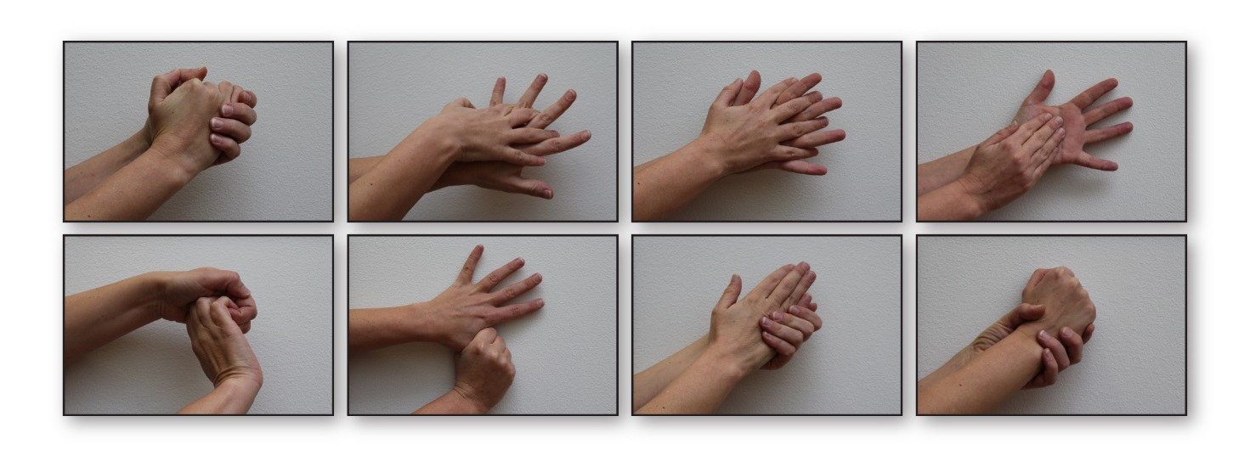
- Når I har trænet vask af hænder, smøres glitter-bug igen på hænderne og der foretages en håndvask, som trænet.
- Kig igen på dine hænder under en UV-lampe, bemærk hvor på hænderne det lyser op.
Er du blevet bedre til at foretage en korrekt håndvask?

Opgave 9. Sterilhandsker

Sterilhandsker bruges meget i renrum.
- Diskutér hvad er vigtigt når man ifører sig sterilhandsker?
- Ifør dig sterile handsker som vist i instruktionen nedenfor
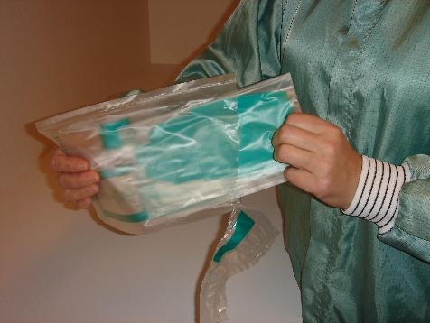 | 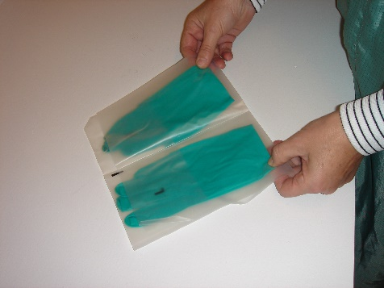 | 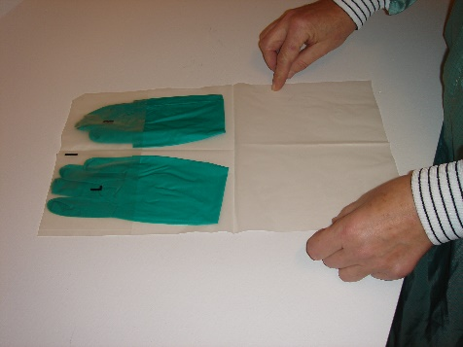
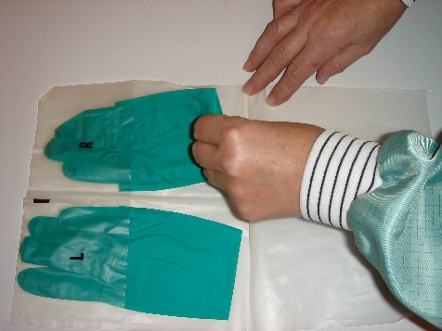 | 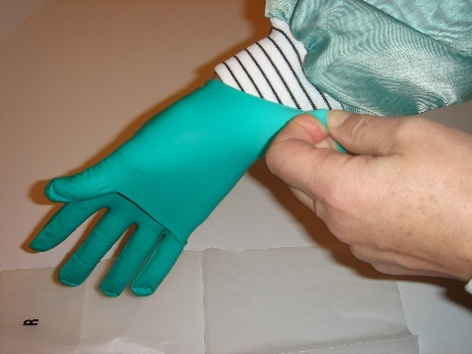 | 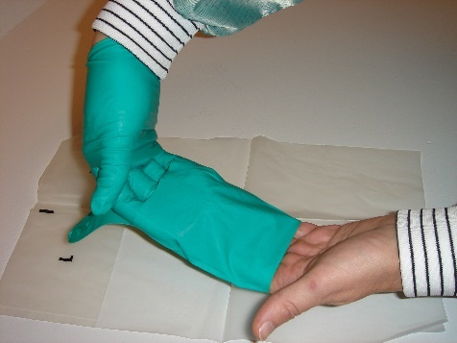
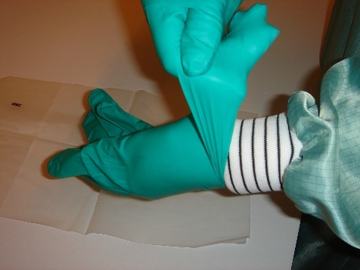 | 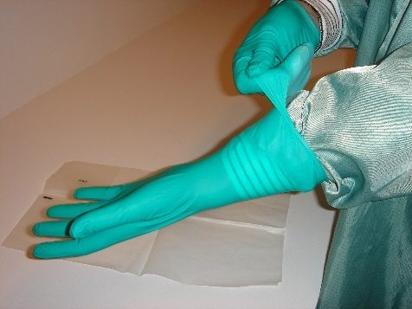 | 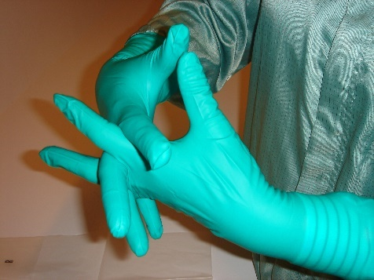

Opgave 10. Personlig hygiejne og renrums beklædning

- Hvilke krav er der til din personlige hygiejne?
- Hvilke krav er der til renrums beklædning?
- Hvorfor er det vigtigt at iklæde sig den korrekte beklædning i renrum?
- Hvorfor skal der bæres særlig beklædning i renrum?
- Hvorfor er der en SOP for omklædning?
- Er der forskel på din påklædning i forhold til klassificering af rummet? Hvis ja, hvilke?
- Hvad betyder det at have en god sundhedstilstand?
- Hvad er god adfærd under arbejdet i renrum?

Opgave 11 Praktisk Rengøring

Du skal nu ind i skolens øvelsesfacilitet og bruge den viden du har opnået.

- Demonstrer rengøring af loft, vægge, inventar og gulv
Overvej undervejs, hvilke regler for metoder og rækkefølge der gør sig gældende for de forskellige områder?
Vurder antallet af klude og mopper, håndtering af rengørings-artikler og dosis og mængder af rengørings-/desinfektionsmiddel.
Husk retningslinjer for hygiejne og adfærd under øvelsen.

Opgave 12. Mikroorganismer

Svar på nedenstående spørgsmål:

1 | Hvilke typer af mikroorganismer findes der?
2 | Nævn mindst 3 næringskrav, som er nødvendige for at bakterier kan formere sig.
3 | Hvad er patogene mikroorganismer?
4 | Hvorfor er det vigtigt, at der ikke efterlades mikroorganismer i renrum?
5 | Hvordan kan spredningen af mikroorganismer forhindres eller begrænses?
6 | Hvad forstås ved en bakteriespore?
7 | Hvad betyder ordet kontaminering?
8 | Hvad betyder krydskontaminering?
9 | Hvad kan man gøre for at undgå krydskontaminering i forbindelse med rengøring?
10 | Hvad kan vi gøre for at fjerne/reducere mikroorganismer?  Nævn mindst 3 metoder

Opgave 13. Dokumentation og kontrol

Spørgsmål til dokumentation og kontrol
- Hvordan skal du skrive signaturen i en logbog?
________________________________________________________________________________________________________________________________________________
- Hvordan skal du skrive datoen i en logbog?
________________________________________________________________________________________________________________________________________________
3. Hvis du har lavet fejl i logbogen, hvad skal du så gøre?
________________________________________________________________________________________________________________________________________________
- Hvis der er en rubrik i logbogen der ikke skal udfyldes, hvad skal du så gøre?
________________________________________________________________________________________________________________________________________________
- En kollega, har været inde at gøre rent dagen før dig, men har glemt at notere i logbogen, hvad gør du?
________________________________________________________________________________________________________________________________________________
- Du har dagen før gjort rent i renrum 134A, men glemt at notere i logbogen, hvad gør du?
________________________________________________________________________________________________________________________________________________
Opgave 14. Rengøringslogbog

Logbog for område: |  |  |  |  | År: |  | Uge nr.:
Ugedag |  | Søndag | Mandag | Tirsdag | Onsdag | Torsdag | Fredag | Lørdag
Middel
Batchnr.
Rengøring udført ifølge plan (dato)
Rengøringsvogn er afsprittet før rengøring (signatur)
Rum | Emne | Signatur
 | Loft/vægge
 | Inventar/gulv
 | Loft/vægge
 | Inventar/gulv
 | Loft/vægge
 | Inventar/gulv
Rengøringsvogn er afsprittet efter rengøring (signatur)

Udfyld skemaet for jeres praktiske opgave efter god dokumentationspraksis.
Diskutér hvad der er vigtigt i forhold til udfyldelse af logbogen.
Opgave 15. Praktisk rengøring

Opgave til praktisk rengøring

Sæt kryds – hvad har du ansvar for, når du udfører rengøring i renrum:
- At rengøringen udføres efter gældende instruktion
- At vurdere om der er behov for rengøring
- At dokumentere korrekt
- At vælge dosering af rengøringsmidlet, i forhold til mængden af snavs
- At følge sikkerhedsforanstaltninger
- At informere hvis der er afvigelser

Sammenlign jeres afkrydsninger og diskuter hvordan jeres rengøring bliver korrekt hver gang.
Er der mere end det ovenstående man skal sikre sig? I så fald, hvad?

Opgave 16. Håndtering af hverdagsdilemmaer

Snak sammen 2 og 2 om nedenstående dilemmaer fra hverdagen med rengøring i renrum:

- En af dine kolleger er på vej ind i slusen for omklædning til klasse B. Du bemærker at din kollega har været særdeles rundhåndet med en meget stærk duftende parfume.
Hvad gør du?
- Ind gennem vinduet til produktionen bemærker du, at en kollega er i gang med at vaske gulvet. Vedkommende spritter ikke sine handsker mellem aftagning af den urene våde moppe og montering af den nye rene og tørre moppe.
Hvad gør du?
- Du går forbi et lokale i aseptisk produktion, hvor der står nogle rengørings-medarbejdere, som ser ud til at have det mægtig sjovt, der grines og gestikuleres vildt.
Hvad gør du?
- Rummet du skal rengøre, er ikke ledigt, så du vælger at bruge tiden på at repetere læsning af en SOP. I SOP’en står der, at du på ugentlig basis (hver fredag) skal foretage desinfektion på alle ledningerne tilkoblet nogle printere. Du ved med sikkerhed, at det ikke er foretaget længe, da du ikke er blevet gjort opmærksom på det under oplæringen.
Hvad gør du?
- Afmålingen af et rengøringsmiddel til gulvvask foretages i et målebæger. Derefter hældes det ned så det kan fugte gulvmopperne i spanden. Der skal afmåles og hældes på af 2 gange. Du bliver dog i tvivl om du har hældt 2 eller 3 gange på.
Hvad gør du?
- Du har glemt nogle beskidte mopper på gulvet i produktionsrummet, og du har netop forladt området og taget din sterildragt af
Hvad gør du?

Opgave 17 a. Kendskab til begreber

Har du styr på begreberne?
1 | Hvad er grundrens?
2 | Hvad er et universelt middel?
3 | Hvad betyder sporicid?
4 | Hvad betyder anbrudt?
5 | Hvad betyder anbrudstid?
6 | Hvad betyder udløbsdato?
7 | Hvad betyder virkningstid?
8 | Hvad er WFI vand?
9 | Hvad fortæller en pH værdi?
10 | Hvad er indvirkningstid?

Opgave 17 b. Kendskab til begreber

Har du styr på begreberne?
1 | Hvad betyder uklassificeret?
2 | Hvad betyder bredspektret?
3 | Hvad betyder det at autoklavere?
4 | Hvorfor er mikrofiber klude gode?
5 | Hvad har makeup og rengøring i renrum med hinanden at gøre?
6 | Hvad betyder inaktivering?
7 | Hvad betyder GMP?
8 | Hvad er en procedure?
9 | Hvad er GMO?
10 | Hvad betyder CNC?

Opgave 17 c. Kendskab til begreber

Har du styr på begreberne?
1 | Hvad betyder APB?
2 | Hvad er et batchnummer?
3 | Hvad betyder kontaminering?
4 | Hvor stor er en mikroorganisme?
5 | Hvad er en bakteriespore?
6 | Hvad er skimmel?
7 | Hvor lang tid tager det at vaske hænder?
8 | Hvad er en logbog?
9 | Hvad er en sluse?
10 | Hvordan rengør man et gulv?

